Федерация спортивного ориентирования в днепропетровской области
Организатор – Курочкин Дмитрий Тел. 067-135-41-70 Почта – 1354170dima@gmail.com

Бюллетень 1
Соревнования на дистанциях по выбору «Крещенские морозы 2019»
Место и Дата: г.Днепропетровск, парк Воронцова. 19.01.2019
Судейская коллегия – Курочкин Дмитрий (КМСУ)
Нач. Дистанции – Он самый.
Заявки: Онлайн заявка на сайте http://orienteering.dp.ua/ не позднее 22:00 17.01.2019
Ссылка: http://orientsumy.com.ua/index.php?event=1680
Так же заявка по телефону – 067-135-41-70, и на почту 1354170dima@gmail.com
Программа соревнований
9:30 – 10:50 – Приезд участников.
10:15 – 10:45 – Работа мандатной комиссии, выдача карточек.
11:00 – Старт участников.
12:10 – Закрытие финиша.
12:30 – Награждение.
13:00 – Традиционные Крещенские купания (по желанию) в Днепре на пляэе парка Воронцова.
13:15 – Отъезд участников.
Отметка: Компостером в карточке участника.
Старт общий по группам! Старт с 11:00
Место старта:
Место старта в интернете: https://www.google.com/maps/place/48%C2%B029'10.9%22N+35%C2%B003'12.3%22E/@48.4863623,35.0526392,18z/data=!3m1!4b1!4m6!3m5!1s0x0:0x0!7e2!8m2!3d48.4863606!4d35.0534125
Как добраться: Ехать своим,либо общественным транспортом в парк Воронцова (выходить на остановке Воронцова за новым мостом), далее по схеме ниже.

Схема

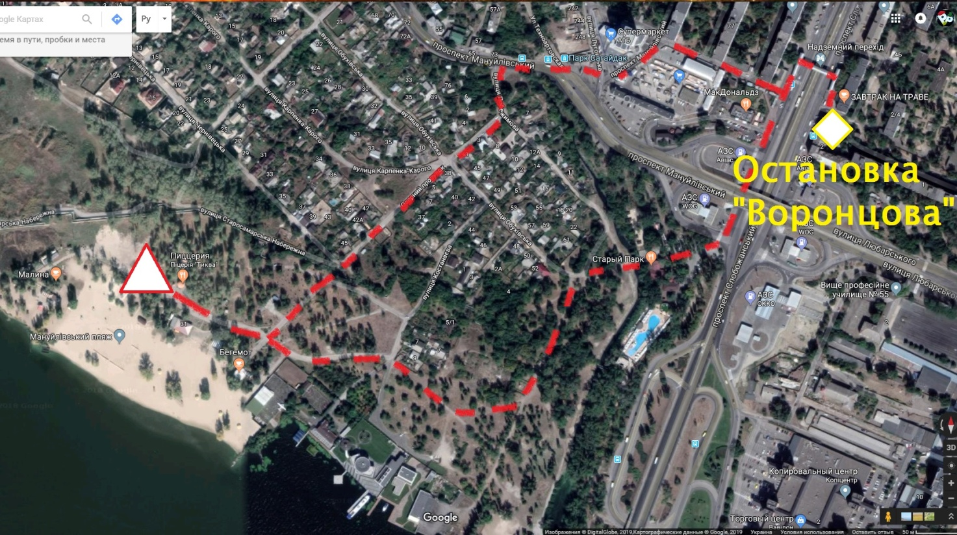

Награждение: Победители в своих группах будут награждены призами.

Параметры (предварительные)

Группа | Контрольное время | Количество КП
А | 60 мин | 13 из 14
В | 60 мин | 10 из 14
С | 60 мин | 7 из 14
Open | 60 мин | 5 из 14
Группы: M/W А, В, С, Open (новички)
Победители определяются по наименьшему времени прохождения.
Необходимое обязательное количество контрольных пунктов для каждой группы указано в таблице.
Заявляйтесь в ту группу, в которую считаете нужным по своим силам.
Каждый контрольный пункт оценивается в 1 очко.
За превышение контрольного времени участник дисквалифицируется.

МАСШТАБ КАРТЫ – 1:5000
Сечение рельефа – 2.5м
Контрольное время – 60 мин
Старт: Для группы А – в 11:00, для группы В – в 11:05, С,Open – в 11:10
Местность: Представляет собой открытое, полуоткрытое пространство, заболоченности реки Днепр, дюнный рельеф, неглубокие овраги, лес средней и тяжелой проходимости, парковая местностность около Воронцовского пляжа. Хорошо развита сетка лесных дорог на территории парка.
Карта: Карта выполнена под ISSOM 2017. Карты вложены в файлы.
Взносы на проведение: Стартовый взнос для всех групп – 25грн, пенсионеры, новички – 15грн
(корректировка, печать карт, организация, призы, канцелярия).

Опасные места – Земляные обрывы, мусорная свалка, собаки, малоинтенсивное движение транспорта. Будьте внимательны!
Прогноз погоды:
https://sinoptik.ua/%D0%BF%D0%BE%D0%B3%D0%BE%D0%B4%D0%B0-%D0%B4%D0%BD%D0%B5%D0%BF%D1%80-303007131/2019-01-19

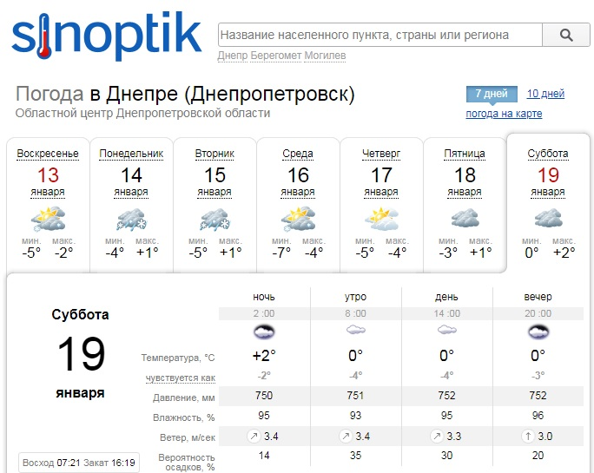
Не оставляйте за собой мусор!
Данное положение является официальным приглашением на соревнования!
Удачного Вам старта!

ДОП. ИНФОРМАЦИЯ

Карты выдаются за 60 секунд до старта. Смотреть в карту до старта запрещено. Файлы отдельно на старте (при плохой погоде). Отметка компостером должна быть точной, в пределах одной клетки. Отмечать пункты необходимо в клеточке согласно порядковому номеру КП в карте. Легенды отдельно и на карте.
Если КП снят, рядом висит маркировочная лента. (подсыпки нет)
Контрольные пункты бумажные стандартного размера.

Традиционные купания на Крещение:

После финиша можно будет окунуться в реке Днепр на Воронцовском пляже в присутсвии гос. Служб, ГСЧС, медиков! Более подробно по ссылке: https://dp.vgorode.ua/news/luidy_horoda/283598-hde-na-kreschenye-mozhno-budet-okunutsia-v-dnepropetrovske

